**Documento de Requisitos do Sistema (“MyPet”)**

**Versão 1.0**

**Cronograma do Projeto**

|  |  |
| --- | --- |
| **Data** | **Descrição** |
| 16/05/2023 | Definição da equipe e tema do projeto |
| 14/06/2023 | Entrega Final do projeto |
|  |  |
|  |  |
|  |  |
|  |  |

**Equipe de desenvolvimento**

|  |  |
| --- | --- |
| **Nome** | **Função** |
| Felipe Nóbrega de Almeida | Desenvolvedor Web |
| Bruno Marion de Sousa Jordão | Desenvolvedor Web |
| Daniel Freire de Almeida | Desenvolvedor Web |
| Anna Paula Araujo Dutra | Desenvolvedor Web |
| Alexandre de Oliveira Junior | Desenvolvedor Web |

# Introdução

Este documento especifica os requisitos e especificações do sistema “My Pet” fornecendo aos desenvolvedores e “stakeholders” as informações necessárias para o projeto e implementação da página, assim como para a realização dos testes e homologação do sistema e da qualidade da página.

### O Projeto consiste na criação de um sistema web voltado à parte de e-commerce / produtos e serviços de um Pet Shop. O Mesmo será acessado pelos clientes da empresa, com o intuito de facilitar o processo de compra e venda de serviços e produtos, demonstrar informações sobre a empresa e também possibilitar um meio de comunicação direta com a e-commerce para dúvidas e observações.

# Descrição geral do sistema

O sistema / página principal será composta por 6 **links**, sendo cada um deles responsável por algumas **informações e funcionalidades.**

* + **“Home”**: Aqui ficará a página inicial do sistema, dando um demonstrativo de como funciona e PetShop e algumas informações de quem é a empresa.
  + **“Cães”**: Essa página será responsável por mostrar todos os serviços e produtos disponíveis relacionados à cães.
  + **“Gatos”**: Assim como na aba de cães, essa página também demonstrará serviços e produtos disponíveis, porém exclusivamente para os gatos.
  + **“Banho e tosa”:** Pelo fato de ser o serviço mais procurado quando se fala de animais domésticos, decidimos criar uma página do sistema designado somente para esse feito. Com tabela de preços e valores relacionados.
  + **“Fale Conosco”:** Nessa penultima do menu, mas não menos importate, está a página do “fale conosco”. Nela encontra-se um formulário a ser preenchido pelo usuário, com alguns dados pessoais e informações para contato com a empresa, sendo também um espaço criado para tirar dúvidas, dar sujestões e/ou feedbacks e comentários para com os serviços prestados.
  + "Carrinho de compras": Ultima página do menu apresenta um carrinho de compras com 3 itens e pede como requirimento o número do CEP do usúario, após digitação do CEP, o usuário é apto para clicar no botão e ser direcionado para página "pagamento", onde apresenta um formulário, após o formulário ser preenchido, o usuário é apto para clicar no botão "Finalizar Pagamento" e assim ser direcionado para a página "Pagamento concluído".

# Requisitos funcionais

**[UC001] Autenticar-se no Sistema**

**Descrição:** Permite aos usuários logarem no sistema.

**Atores**: Administrador, Aluno e Professor.

**Entradas e pré-condições**: Estar devidamente cadastrado no sistema.

**Saídas e pós-condição**: não possui.

* **Mensagens**

|  |  |
| --- | --- |
| **M1** | Login ou senha inválida. |
| **M2** | Valores inválidos para Login ou senha |

* **Especificação dos Atributos:**

**EA1 – Fazer autenticação de usuário**

|  |  |  |  |  |
| --- | --- | --- | --- | --- |
| **Dados** | | | | |
| **Atributo** | **Tipo** | **Tam.** | **Máscara** | **Obrig.** |
| **Login** | Texto | 16 |  | X |
| **Senha** | Password | 15 |  | X |

**[UC002] Registra-se no Sistema**

**Descrição:** Permite que o usuário se registre no sistema.

**Atores**: Aluno.

**Entradas e pré-condições**: não possui.

**Saídas e pós-condição**: não ter nenhum cadastro no sistema.

* **Mensagens**

|  |  |
| --- | --- |
| **M1** | Campos obrigatórios não preenchidos |
| **M2** | Dados inválidos. |
| **M3** | Já existe um registro anteriormente cadastrado. |

* **Especificação dos Atributos:**

**EA1 – Registrar-se no sistema (Aluno)**

|  |  |  |  |  |
| --- | --- | --- | --- | --- |
| **Dados** | | | | |
| **Atributo** | **Tipo** | **Tam.** | **Máscara** | **Obrig.** |
| **Login** | Texto | 16 |  | X |
| **Senha** | Password | 15 |  | X |
| **Nome** | Texto |  |  | X |
| **Contato** | Texto |  |  | X |

**[UC003] Cadastrar turmas**

**Descrição:** Permite ao professor cadastrar alunos e formas uma turma

**Atores**: Professor.

**Entradas e pré-condições**: O usuário estar autenticado no sistema.

**Saídas e pós-condição**: não possui.

* **Mensagens**

|  |  |
| --- | --- |
| **M1** | Campos obrigatórios não preenchidos. |

* **Especificação dos Atributos:**

**EA1 – Solicitação de Demanda**

|  |  |  |  |  |
| --- | --- | --- | --- | --- |
| **Dados** | | | | |
| **Atributo** | **Tipo** | **Tam.** | **Máscara** | **Obrig.** |
| **Turma** | Texto | 16 |  | X |
| **Descrição** | Texto |  |  | X |
| **AnoPeriodo** | Texto | 7 |  | X |

**[UC004] Lançar Disciplinas**

**Descrição:** Permite ao professor criar disciplinas e definir quantidade de notas referente a atividades especificas ou avaliações.

**Atores**: Professor.

**Entradas e pré-condições**: O professor estar autenticado no sistema.

**Saídas e pós-condição**: não possui.

* **Mensagens**

|  |  |
| --- | --- |
| **M1** | Tamanho do arquivo excedeu o limite permitido (5MB). |

* **Especificação dos Atributos:**

**EA1 – Solicitação de demanda com anexo de arquivos.**

|  |  |  |  |  |
| --- | --- | --- | --- | --- |
| **Dados** | | | | |
| **Atributo** | **Tipo** | **Tam.** | **Máscara** | **Obrig.** |
| **Disciplina** | Varchar | 40 |  | X |
| **Turma** | Texto | 8 |  | X |
| **Área ou coordenação** | Texto |  |  | X |
| **Descrição** | Texto |  |  |  |

**[UC005] Lançar Notas**

**Descrição:** Possibilita o lançamento das notas do aluno pelo professor.

**Atores**: Professor.

**Entradas e pré-condições**: a demanda deve possuir uma área ou coordenação específica.

**Saídas e pós-condição**: Caso não seja lançada uma nota o padrão deverá ser 0 (zero)

* **Especificação dos Atributos:**

**EA1 – Solicitação de demanda com anexo de arquivos.**

|  |  |  |  |  |
| --- | --- | --- | --- | --- |
| **Dados** | | | | |
| **Atributo** | **Tipo** | **Tam.** | **Máscara** | **Obrig.** |
| **Disciplina** | Texto | 40 |  | X |
| **Turma** | Texto | 10 |  | X |
| **Nota(s)** | Número | 4 |  | X |

**[UC007] Listar/Visualizar Notas**

**Descrição:** Permite aos alunos listar e/ou visualizar suas notas.

**Atores**: Aluno e Professor.

**Entradas e pré-condições**: o usuário estar autenticado no sistema.

**Saídas e pós-condição**: não possui.

* **Mensagens**

|  |  |
| --- | --- |
| **M1** | Não existem notas lançadas. |

* **Esboço de interfaces gráficas:**

**EI1**

**(Imagem)**

**[UC008] Listar/Visualizar Faltas**

**Descrição:** Permite ao aluno verificar seu total em faltas e a porcentagem em cada disciplina.

**Atores**: Aluno.

**Entradas e pré-condições**: o usuário estar autenticado no sistema.

**Saídas e pós-condição**: não possui.

* **Mensagens**

|  |  |
| --- | --- |
| **M1** | Usuário ou senha inválida. |

* **Especificação dos Atributos:**

**[UC009] Cadastrar Eventos**

**Descrição:** Permite que a um Administrador, ou um Professor, cadastre, remova, atualize, liste e visualize eventos destinados aos alunos da instituição. Vale salientar que um Aluno pode apenas visualizar os eventos.

**Atores**: Administrador, Professor e Aluno.

**Entradas e pré-condições**: O usuário deve estar autenticado no sistema.

**Saídas e pós-condição**: Caso um aluno deseje cadastrar um evento, para que este seja valido, será necessária a aprovação de um Administrador ou Professor.

* **Mensagens**

|  |  |
| --- | --- |
| **M1** | Preencha os campos com as informações do evento |

* **Especificação dos Atributos:**

**EA1 – Fazer autenticação de usuário**

|  |  |  |  |  |
| --- | --- | --- | --- | --- |
| **Configuração autenticação** | | | | |
| **Atributo** | **Tipo** | **Tam.** | **Máscara** | **Obrig.** |
| **Codigo** | Inteiro | 8 |  | X |
| **Nome** | Texto | 100 |  | X |
| **Local** | Texto | 255 |  | X |
| **Data** | Date | 8 |  | X |
| **Telefone** | Texto | 15 |  | X |
| **Administrador** | Administrador | 10 |  | X |

**[UC014] Manter Administrador**

**Descrição:** Permite aos Administradores cadastrar, remover, buscar, listar e visualizar Administradores e Professores. Deverá existir pelo menos um usuário administrador no Banco de dados do sistema.

**Atores**: Administrador.

**Entradas e pré-condições**: estar autenticado no sistema.

**Saídas e pós-condição**: não possui.

* **Mensagens**

|  |  |
| --- | --- |
| **M1** | Dados incompletos, favor preencher todos as informações. |
| **M2** | Selecione o Administrador desejado. |

* **Especificação dos Atributos:**

**EA1 – Fazer autenticação de usuário**

|  |  |  |  |  |
| --- | --- | --- | --- | --- |
| **Configuração autenticação** | | | | |
| **Atributo** | **Tipo** | **Tam.** | **Máscara** | **Obrig.** |
| **Codigo** | Inteiro | 8 |  | X |
| **Nome** | Texto | 255 |  | X |
| **Login** | Inteiro | 16 |  | X |
| **Senha** | Texto | 15 |  | X |

# Requisitos não-funcionais

**[NF001]Usabilidade**

A interface com o usuário é de vital importância para o sucesso do sistema. Principalmente por ser um sistema que pode ser utilizado diariamente, o usuário deverá em pouco tempo aprender como utilizar o sistema.

O sistema terá uma interface amigável ao usuário primário sem se tornar cansativa aos usuários mais experientes, de forma Responsiva e leve.

|  |  |  |  |  |  |  |
| --- | --- | --- | --- | --- | --- | --- |
| **Prioridade**: | ■ | Essencial | ◻ | Importante | ◻ | Desejável |

# Diagramação e prototipação UML

**Página Inicial**

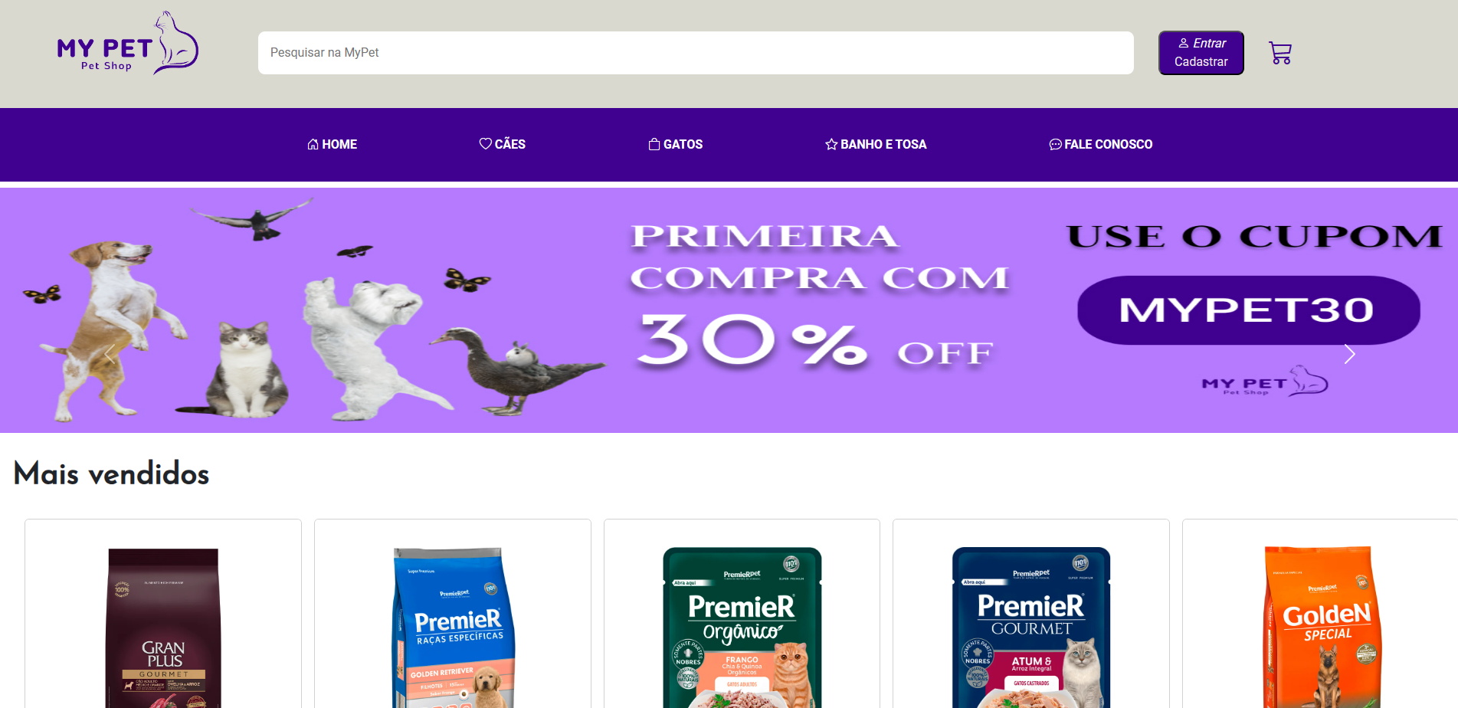

**Página Cães**

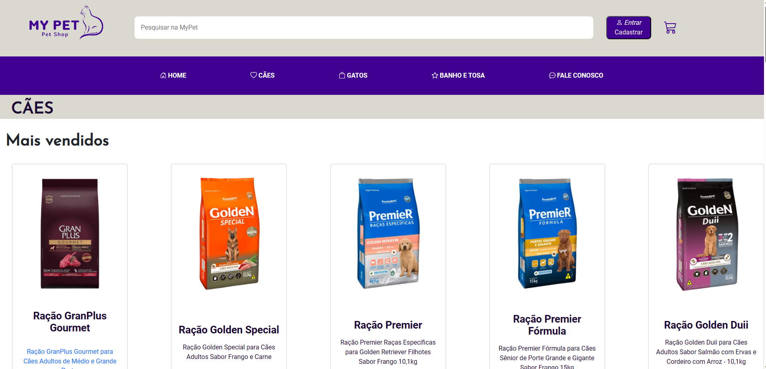

**Página Gatos**

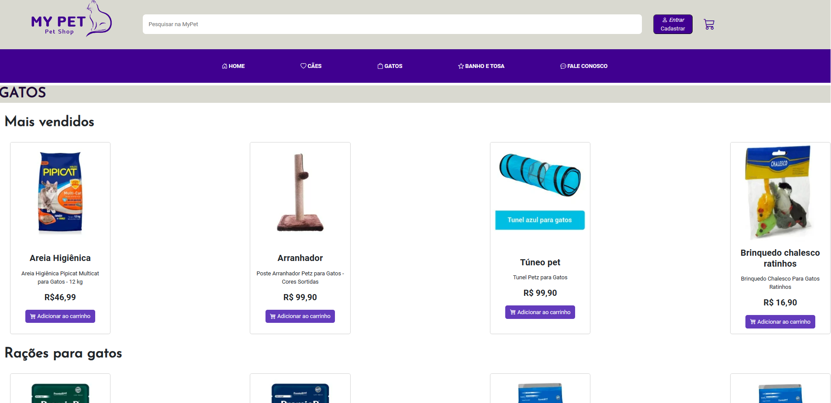

**Página Banho e Tosa**

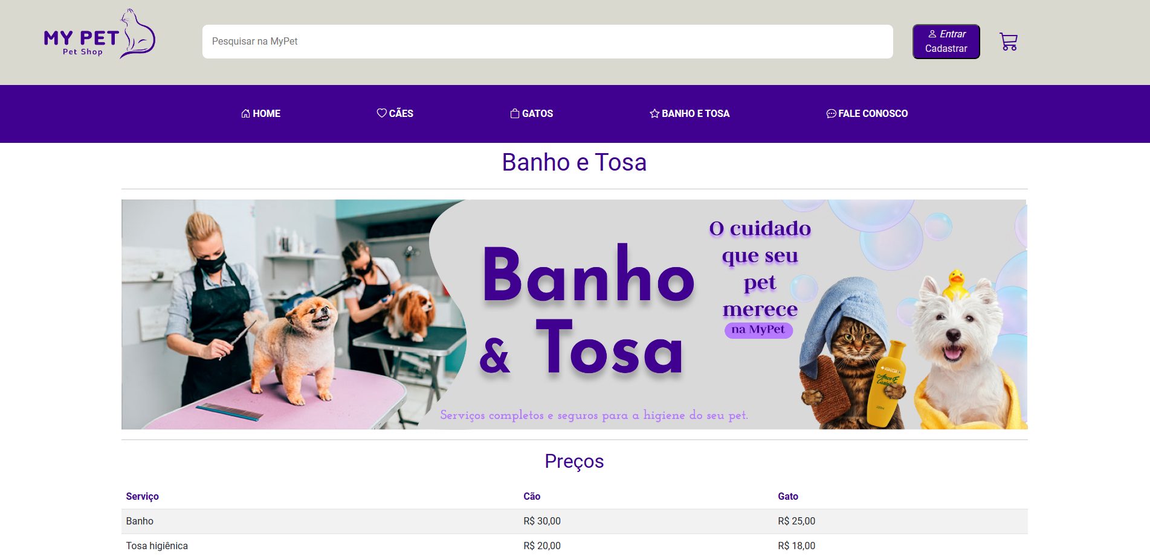

**Página Carrinho de Compras**

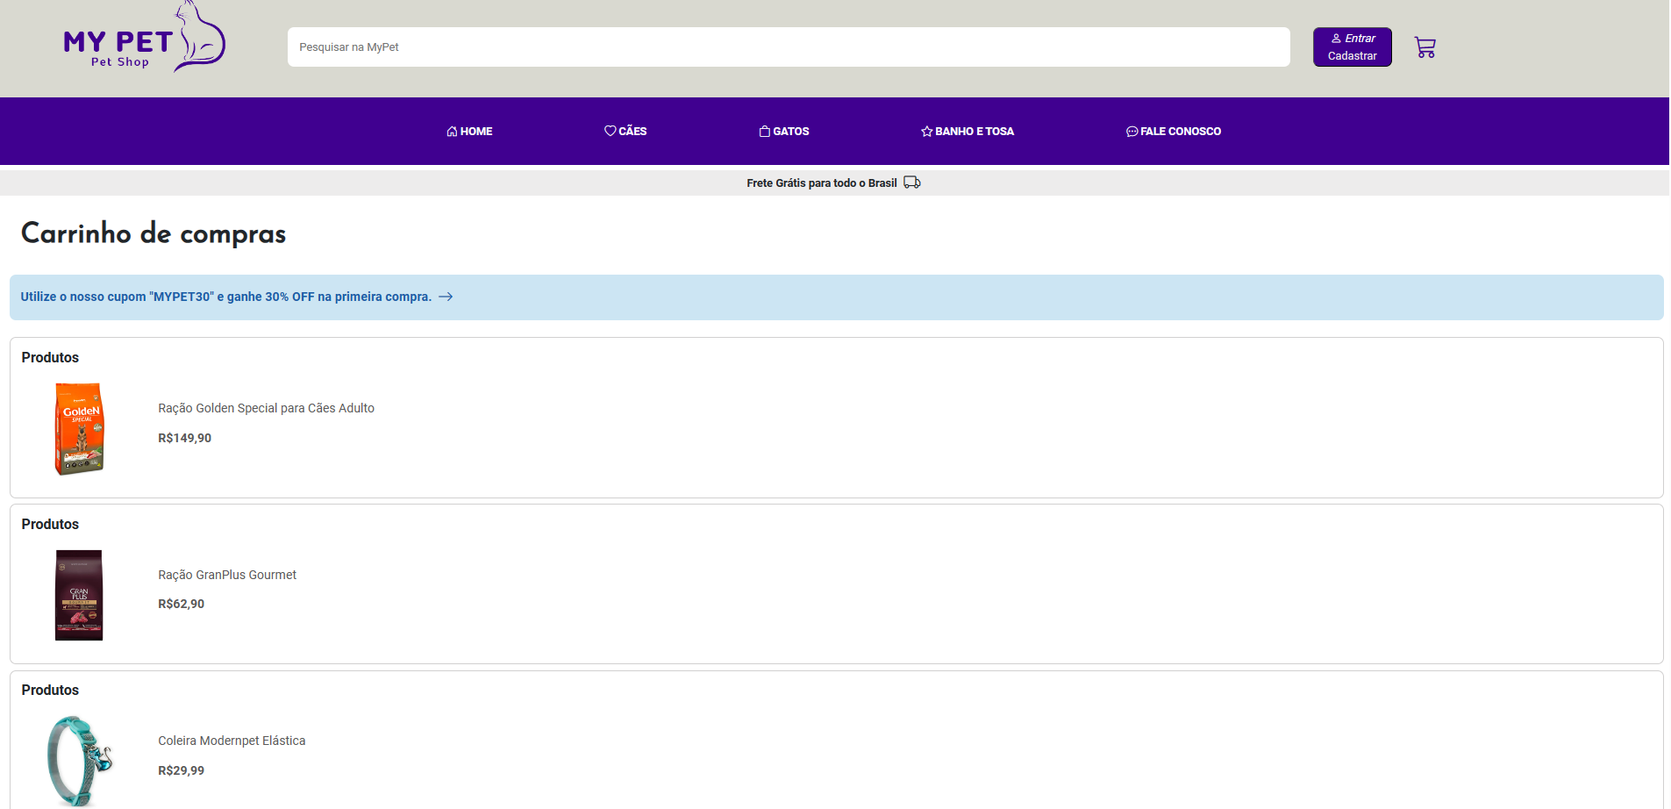

**Página Fale Conosco**

